**Раздел 4. Основы теории комплексных чисел**

**Тема1. Алгебраическая форма комплексных чисел**

**1. Мнимая единица. Алгебраическая форма комплексных чисел.**

Неразрешимость уравнения *x*2 + 1 = 0 на множестве действительных чисел привела к введению так называемой **мнимой единицы** , т.е. мнимого (придуманного) числа, обладающего свойством:**.**

Тогда *x*2 + 1 = 0 имеет два решения: .

Числа, вида , где , – мнимая единица, называют **мнимыми числами.**

Например, , , , , и т.п.

Числа, вида , где ,  – мнимая единица, называют **комплексными числами.**

Например, , , , , и т.п.

Форма записи  называется **алгебраической**.

 – действительная часть: Re(z)  – мнимая часть: Im(z)

Такая запись позволят записывать не только комплексные числа, но и *чисто мнимые* и *действительные*, например:

|  |  |
| --- | --- |
| **Действительные числа** | **Мнимые числа** |
|  |  |
|  |  |

Во множестве комплексных чисел нет понятий «больше», «меньше», «положительное», «отрицательное».

Числа  и называются **равными**, если  и .

Числа и  называются **противоположными.**

Числа  и называются **сопряженными***.*

**1.1. Решение квадратных уравнений с отрицательным дискриминантом**

Решением квадратного уравнения с отрицательным дискриминантом всегда будут два сопряженных комплексных числа.

Пример 1: решить квадратное уравнение .

Решение.

Вычислим дискриминант

.

Представляем отрицательное число как произведение (–1) и положительного числа и заменяем (–1) на  :

.

Найдем .

Находим корни уравнения:

;

.

Ответ: два сопряженных комплексных числа:  и .

**1.2. Арифметические операции над комплексными числамив алгебраической форме**

**Сумма**

**Разность**

**Произведение**

**Частное**

(числитель и знаменатель умножают на число, сопряженное знаменателю, чтобы избавиться от комплексного числа в знаменателе)

Рекомендуется для упрощения вычислений при делении, вывести формулу для умножения двух сопряжённых комплексных чисел:



Пример2. Выполнить арифметические действия над комплексными числами  и .

Решение.

1) ;

2) ;

3) ;

4) .

Ответ**.** ; ; ; 

**1.3. Натуральная степень мнимой единицы *i***

Найдем первый четыре степени ***i***:

, ,  , .

Учитывая, что , найдем старшие степени:

, ,

, 

Очевидно, что все остальные степени ***i*** будут равны одному из предыдущих четырех значений.

**Что бы возвести *i*в натуральную степень, надо показатель степени разделить на 4, и возвести *i*в степень, равную остатку от деления**.

Пример 3: Найти , , , .

Решение.

;

;

;

.

Ответ. , , , .

**2. Геометрическая интерпретация комплексных чисел**

Плоскость называется **комплексной**, если каждому комплексному числу  ставится в соответствие точки плоскости с координатами , причем, это соответствие взаимно-однозначное (рис. 1).

Ось  называется **действительной** осью, т. к. на ней расположены точки, соответствующие числам, у которых .

Ось  называется **мнимой** осью, т. к. на ней расположены точки, соответствующие числам, у которых .

Таким образом, любое комплексное число  можно изобразить на плоскости точкой с координатами , причем взаимно однозначно.

С каждой точкой  комплексной плоскости связан *радиус-вектор* этой точки (рис. 1).

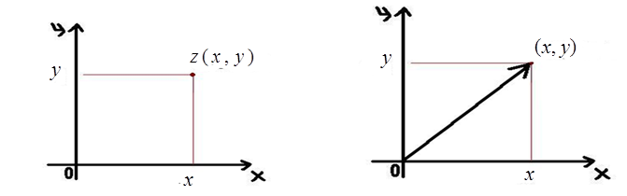

Рисунок 1

Сложение и вычитание комплексных чисел можно выполнить по правилу параллелограмма (правило сложения и вычитания векторов), которое заключается в следующем: нужно построить параллелограмм на векторах, полученных при геометрическом представлении этих чисел. Результату суммирования будет соответствовать вектор-диагональ этого параллелограмма. При выполнении вычитания нужно учитывать, что разность и будет соответствовать сумме  и . Т.е. .

Пример 4. Даны два комплексных числа:  и .

Изобразить их на комплексной плоскости и результаты их сложения и вычитания (рис. 2).

Решение.





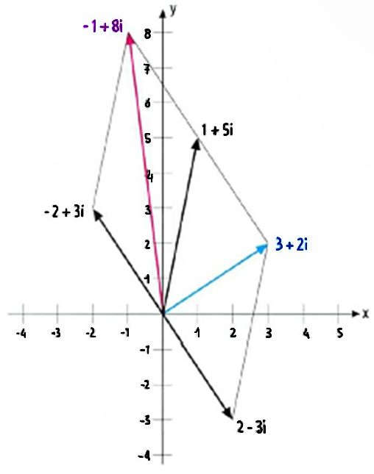

Рисунок 2

Длина  вектора, соответствующего комплексному числу  называется **модулем** комплексного числа  и обозначается .

Угол , образованный радиус-вектором с положительным направлением оси , называется **аргументом** комплексного числа  и обозначается  (рис. 3).

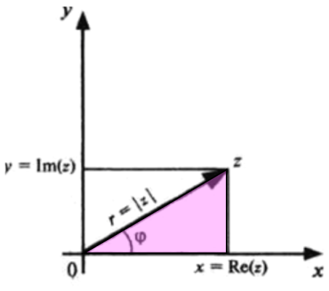

Рисунок 3

Рассматривая на рис. 3 выделенный прямоугольный треугольник, получаем соотношения: .

; ; ;

;;;.

Пример 5: Задано комплексное число . Найти  и .

Решение.

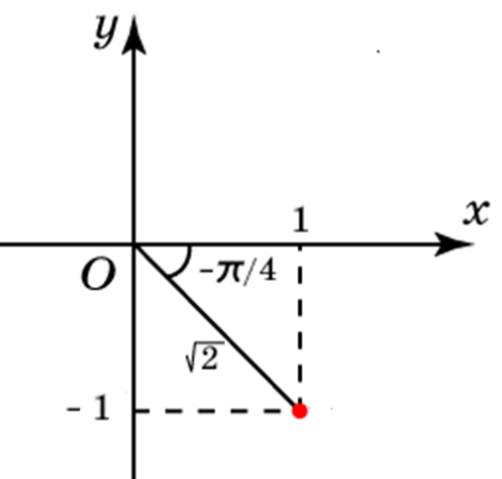, значит, ;

Рисунок

;

;

Ответ: ;  (рис. 4)

**Задачи для самостоятельного решения:**

**1.** Решить уравнение:

|  |  |  |  |
| --- | --- | --- | --- |
| 1) |  | 2) |  |

**2.** Даны два комплексных числа и . Найти , , , 

**3.** Вычислить:

1) 2) 3) 4)

**4.** Изобразите на комплексной плоскости числа

1)  2)  3)  4) 

**5.** Задано комплексное число . Найти  и .

1)  2)  3)  4) 

|  |  |  |  |  |  |
| --- | --- | --- | --- | --- | --- |
|  |  |  |  |  |  |